关于规范ERP企业与汽车维修电子档案系统对接的说明

开发者必读
各ERP企业：
汽车维修电子档案系统平台从2016年试点至今近两年以来，已完成部级系统和省级系统的建设，众多ERP企业参与了试点工作，但是发现一些ERP系统存在设置选择性上传功能或对数据进行截留等情况，造成数据不完整、不规范、信息不安全的不良后果。按照《机动车维修管理规定》（2016年37号部令）、《交通运输部办公厅关于开展汽车维修电子健康档案系统建设工作的通知》（交办运〔2017〕69号）的相关要求，根据ERP企业与汽车维修电子健康档案系统对接上传数据过程中的试点经验，现对申请与汽车维修电子健康档案系统对接的ERP企业作如下要求：
一、数据规范性
根据交办运〔2017〕69号文件要求，汽车维修电子健康档案系统只采集：维修企业名称、车牌号码、车辆识别代码（VIN码）、送修日期、送修里程、结算日期、结算清单编号、故障描述、维修项目、维修工时、配件名称、配件编码和配件数量等13个数据字段。ERP系统应具有对字段进行规范性校验的功能。
二、数据的完整性、时效性与准确性
根据《机动车维修管理规定》第三十四条“机动车维修经营者应当按照规定如实填报、及时上传承修机动车的维修电子数据记录至国家有关汽车电子健康档案系统。机动车生产厂家或第三方开发、提供机动车维修服务管理系统的，应当向汽车电子健康档案系统开放相应数据接口。”的要求， ERP企业必须确保维修企业的数据全部、实时、准确、自动地上传到对应的汽车维修电子健康档案系统。ERP系统中不得设置汽车维修数据上传点选开关，必须实现维修数据的自动实时上传。
三、数据的安全性
严禁ERP企业截留或使用维修企业维修记录数据信息，一旦发现有窃取数据或未按要求上传的情况，我们将上报交通管理部门和国家信息安全部门。如维修企业采用数据托管系统的方式，ERP企业应当与维修企业客户签订数据保密协议。
四、有关合理收费
严禁ERP企业以汽车维修电子健康档案系统对接的名义进行恶意收费，一经发现，我们将对其进行通报，并取消其与汽车维修电子健康档案系统对接的资格。
五、ERP企业承诺书与信息表
ERP企业必须填写《关于遵守汽车电子健康档案系统规范性对接的承诺书》（以下简称承诺书，见附件），承诺符合对接规范性要求并填写相关信息。各ERP企业填写承诺书盖章后，将纸质版快递至交通运输部公路科学研究院存档。
六、对接测试
测试账号申请联系邮箱：837493707@qq.com
测试账号申请联系电话：18707593840
七、整改要求
ERP系统中目前具有设置选择性上传数据或上传时间功能的ERP企业应当在2017年12月10日前完成整改，取消各可选设置，确保维修记录数据全部、实时、自动上传。如限期内无法完成整改，将取消其与汽车维修电子健康档案系统对接资格。

数据采集概述
一、数据采集方式
省级汽车维修电子健康档案系统（简称“省级系统”）应通过数据接口接收汽车维修企业自动上传的汽车维修电子记录。
二、数据采集内容
汽车维修企业上传的汽车维修电子记录应包括维修企业名称、车辆识别代码、车牌号码、送修日期、送修里程、结算日期、结算清单编号、故障描述、维修项目、维修工时、配件名称、配件编码和配件数量13个数据元。
三、数据采集时效
汽车维修企业在完成结算后应实时上传汽车维修电子记录信息，最迟不得超过次日24时。

数据采集系统功能要求
1.维修企业账户注册
汽车维修企业在其所属省级系统进行维修企业账户注册，注册成功后获得维修企业编码。
2.身份校验
汽车维修企业通过维修企业编码和维修企业登录密码进行身份校验，获取接口调用凭证，进行接口调用。接口调用凭证的存储空间应不少于512 Bytes。每次获取接口调用凭证的有效期为2 h。
3.新增汽车维修电子记录
维修企业将新增的汽车维修电子记录上传至省级系统，新增汽车维修电子记录成功后返回成功标识。

基础支持接口
接口地址测试
https://neimeng.chefile.com/test/car_health_archives/init/sync/getToken
接口正式地址
https://neimeng.chefile.com/car_health_archives/init/sync/getToken
1)描述
汽车维修企业通过维修企业编码和维修企业登录密码进行身份校验，获取接口调用凭证，进行接口调用。接口调用凭证的存储空间应不少于512 Bytes。每次获取接口调用凭证的有效期为2 h。
2)接口调用说明及参数
POST数据示例如下
{"companycode":"460108000012345","companypassword":"123456a"}
调用参数说明:
参数 | 说明 | 是否必须 | 长度
companycode | 维修企业编码 | 是 | 100
companypassword | 维修企业登录密码 | 是 | 100
3)返回说明
{
"code": "1",
"status": "获取成功",
"access_token": "35904267BE2685498290C42FFC6B18C0"
}
4)返回参数说明
参数 | 说明
code | 返回代码
status | 返回说明
access_token | 接口调用凭证

5) postman请求案例
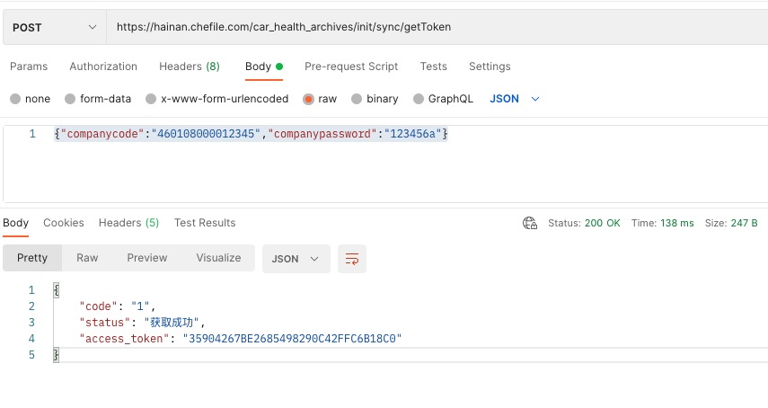

新增汽车维修记录
接口地址测试
https://neimeng.chefile.com/test/car_health_archives/init/sync/saveWeixiuRecord
接口正式地址
https://neimeng.chefile.com/car_health_archives/init/sync/saveWeixiuRecord
描述
维修企业将新增的汽车维修电子记录上传至省级系统，新增汽车维修电子记录成功后返回成功标识。
车牌号码,维修企业名称,车辆识别代码,故障描述,配件名称,配件编码,维修项目等字段在上传时候如果没有数据信息则填写'无';送修里程,配件数量,维修工时等字段在上传时候如果没有数据信息则填写'0';送修日期,结算日期,结算清单编号按照标准进行上传，如果没有数据信息则上传失败;对维修结算清单编号相同的维修数据进行覆盖操作。
2)接口调用说明及参数
POST数据示例如下:
{
"access_token":"ED1B7D603A5BFD9EA407D9F8F2232721",
"basicInfo":{
"companyname":"测试企业",
"costlistcode":"20215555455XXX",
"faultdescription":"暂无",
"repairdate":"20211212",
"repairmileage":"10",
"settledate":"20211212",
"vehicleplatenumber":"琼AF1111",
"vin":"LTVBG864250132456",
"fueltype":"A",
"vehicleusecharacter":"01"
},
"repairprojectlist":[{
"repairproject":"补胎(蘑菇钉补)",
"workinghours":"1"
}],
"vehiclepartslist":[]
}

调用参数说明:
参数 | 说明 | 是否必须 | 长度
access_token | 接口调用凭证 | 是 | 32
vehicleplatenumber | 车牌号码 | 是 | 8
companyname | 维修企业名称 | 是 | 100
vin | 车辆识别代码 | 是 | 17
repairdate | 送修日期 | 是 | YYYYMMDD
repairmileage | 送修里程 | 是 | 8
settledate | 结算日期 | 是 | YYYYMMDD
faultdescription | 故障描述 | 是 | 200
costlistcode | 结算清单编号 | 是 | 50
fueltype | 燃料（能源）类型，取值参考下方的代码表（使用代码传值） | 是 | 10
vehicleusecharacter | 车辆使用性质，取值参考下方的代码表（使用代码传值） | 是 | 10（与行驶证一致）
partsname | 配件名称 | 是 | 50
partsquantity | 配件数量 | 是 | 12,2
partscode | 配件编码 | 是 | 50
repairproject | 维修项目 | 是 | 200
workinghours | 维修工时 | 是 | 12,1
3)返回说明
{
"code": "1",
"status": "同步成功"
}

4)返回参数说明
参数 | 说明
code | 返回代码
status | 返回说明

5) postman请求案例
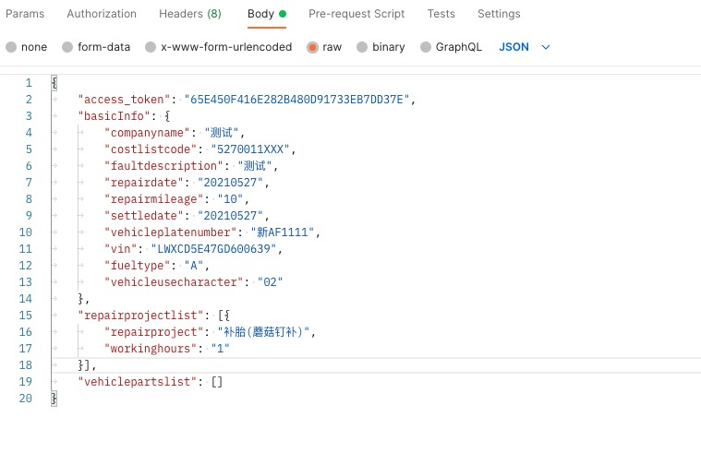

参照代码表
车辆燃料（能源）类型
中文描述 | 燃料（能源）类型
代码值 | 中文描述
A | 汽油
B | 柴油
C | 电（以电能驱动的汽车）
D | 混合油
E | 天然气
F | 液化石油气
L | 甲醇
M | 乙醇
N | 太阳能
O | 混合动力(电动机作为辅助驱动的机动车)
P | 氢
Q | 生物燃料
R | 二甲醚
Y | 无（仅限全挂车等无动力的）
Z | 其他

车辆使用性质
中文描述 | 车辆使用性质
代码值 | 中文描述
01 | 营运
02 | 非营运

